Braas Achat 12V Hohlfalzziegel Mansardziegel

BMI Deutschland BRAAS

Eigenschaften

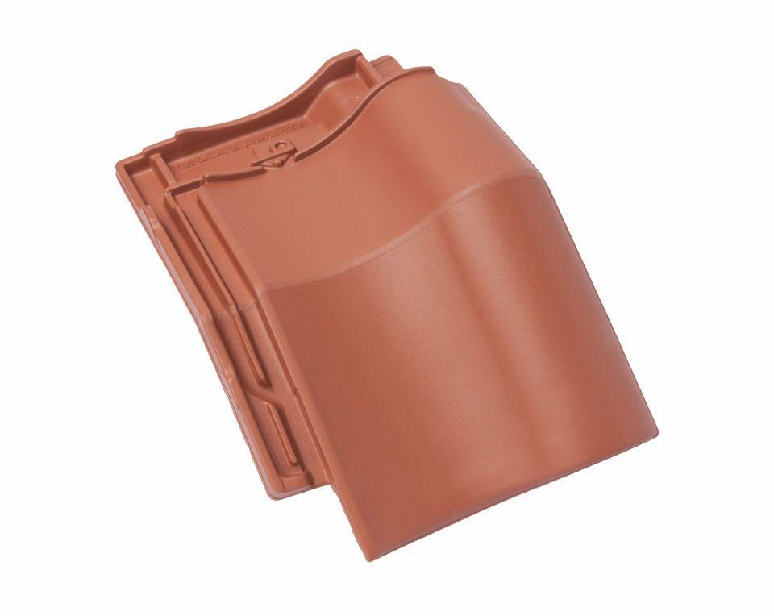

Art Formziegel

Mansard-Doppelwulstziegel, Mansard-Ortgangziegel, Mansardziegel

Farbton

anthrazit, rot, schwarz

Format

Ganzer Ziegel

Oberfläche

engobiert

Breite (mm)

275,00 - 330,00

Länge (mm)

446,00

Ausrichtung

links, rechts

Farbtonbezeichnung Hersteller

Naturrot, Kupferrot, Anthrazit, Vulkanschwarz